СХЕМА ГРАНИЦ РЫБОВОДНОГО УЧАСТКА
Наименование рыбоводного участка | Площадь рыбоводного участка, га | Площадь водного объекта, га | Географические координаты рыбоводного участка |  |  | Цель исполь- зованиярыбоводного участка | Место располо- жения рыбоводного участка
 |  |  | № точки | С.Ш. | В.Д.
Озеро Алабуга | 751,0 | 751,0 | 1  2  3 | 55°33’58’’  55°32’32’’  55°32’27’’ | 62°21’04’’  62°22’14”  62°20’04’’ | Товарное рыбоводство | Красноармейский муниципальный район

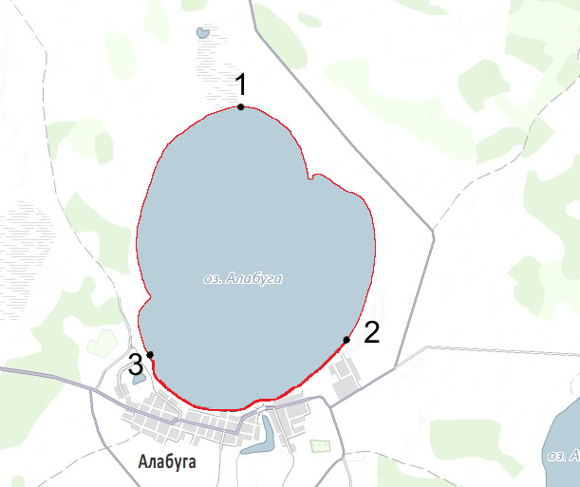
1:50 000
Условные обозначения:
Границы рыбоводного участка;
1
Точки границ рыбоводного участка;

